募集要項等に関する質問書及び現地説明会に関する提出書類

（様式Ⅰ－１）募集要項等に関する質問書

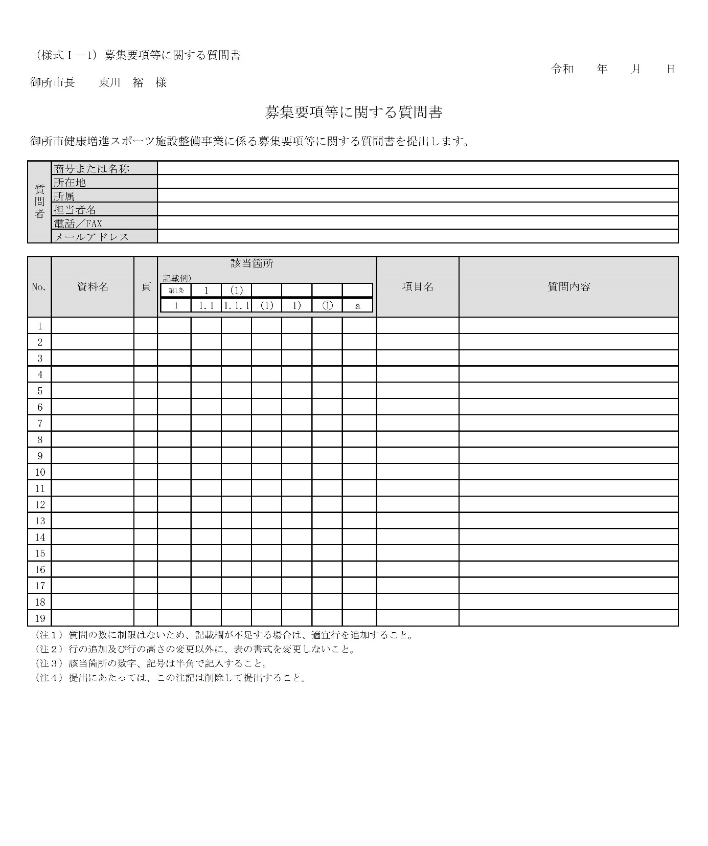
様式Ⅰ－１「募集要項等に関する質問書」は、Excelを利用して作成してください。

（様式Ⅰ－２）現地説明会申込書
令和 年 月 日
御所市長 東川 裕 様

御所市健康増進スポーツ施設整備事業（設計・建設業務）
現地説明会申込書

御所市健康増進スポーツ施設整備事業（設計・建設業務）の現地説明会への参加を申し込みます。

商号または名称
所在地 | 〒
連絡担当者 | 氏名
 | 所属部署
 | 役職
 | 電話 |  | FAX
 | E-mail
出席者１ | 氏名
 | 所属部署
 | 役職
出席者２ | 氏名
 | 所属部署
 | 役職

（注1） 出席者は、1社につき2名までとする。
（注2） 現地説明会にグループで参加する場合も各社1枚作成して提出すること。
（注3） 募集要項等は、各自持参すること。

参加表明書及び参加資格審査に関する提出書類

（様式Ⅱ－１）表紙

御所市健康増進スポーツ施設整備事業
（設計・建設業務）

参加表明書及び参加資格審査に関する提出書類

令和●年●月●日

（様式Ⅱ－２）参加表明書兼参加資格審査申請書
令和 年 月 日
御所市長 東川 裕 様

御所市健康増進スポーツ施設整備事業（設計・建設業務）
参加表明書兼参加資格審査申請書

代表企業
商号または名称
所在地
代表者

令和5年4月10日に公表された「御所市健康増進スポーツ施設整備事業（設計・建設業務）」に係る公募型プロポーザル方式（以下、「本プロポーザル」という。）による事業者選定手続きへ参加を表明するとともに、参加資格を証する書類を添えて資格審査を申請します。
申請にあたり以下の事項について誓約します。
- 様式Ⅱ-3「構成員一覧表」記載の企業は、募集要項に掲げる参加資格要件を満たしていること。
- この参加表明兼参加資格審査申請書及び添付書類のすべての記載事項が事実と相違ないこと。
- 本プロポーザルにあたり知り得た情報（市から開示を受けた情報等）について、御所市の許可無く発表、公開、漏洩、利用しないこと。

申請者 | 商号または名称
 | 代表者
 | 所在地 | 〒
 | 電話 |  | FAX

応募者名
（注1） 応募者の名称を記入してください。

担当者連絡先
所属部署
役職 |  | 氏名
所在地 | 〒
電話 |  | FAX
E-mail

（様式Ⅱ－３）構成員一覧表
令和 年 月 日
御所市長 東川 裕 様

御所市健康増進スポーツ施設整備事業（設計・建設業務）
構成員一覧表

代表企業  （建設企業） | 商号または名称
 | 代表者
 | 所在地 | 〒
 | 電話 |  | FAX
 | E-mail

構成員  （設計企業） | 商号または名称
 | 代表者
 | 所在地 | 〒
 | 電話 |  | FAX
 | E-mail

構成員  （工事監理企業） | 商号または名称
 | 代表者
 | 所在地 | 〒
 | 電話 |  | FAX
 | E-mail

（注1） 記載欄が不足する場合は、適宜欄を追加すること。

（様式Ⅱ－４）委任状（代表企業）
令和 年 月 日
御所市長 東川 裕 様

御所市健康増進スポーツ施設整備事業（設計・建設業務）
委任状（代表企業）

受任者 商号または名称
（代表企業）
所在地

代表者

私は、上記の者を受任者と定め、令和5年4月10日に公表された「御所市健康増進スポーツ施設整備事業（設計・建設業務）」に係る公募型プロポーザル方式（以下、「本プロポーザル」という。）による事業者選定手続きへの参加に関し、下記の権限を委任します。

≪委任事項≫
1. 参加表明に関する件
2. 参加資格審査書類の提出に関する件
3. 技術提案審査書類の提出に関する件
4. プレゼンテーション・ヒアリングの実施に関する件
5. 参加辞退、構成員の変更に関する件
6. その他、本プロポーザル実施に関する一切の件

委任者 商号または名称
（構成員）
所在地

代表者

（注1） 応募者の各構成員は本委任状を市に提出すること。

（様式Ⅱ－５）誓約書

令和 年 月 日

御所市長 東川 裕 様
御所市健康増進スポーツ施設整備事業（設計・建設業務）
誓 約 書

商号または名称
所在地
代表者

当社（私）及び当社の役員等は、暴力団による不当な行為の防止等に関する法律第2条第2号または第6号に該当しないことを誓約します。
また、暴力団や暴力団と関係がある企業との私的交際等いかなる名目であっても関係を持たず、暴力団等の不当介入に対しては、御所市や警察等の関係機関と協力の上、その排除に努めます。
これらの事項と相違することが判明した場合には、契約解除等の御所市が行う一切の措置について異議の申立てを行いません。

以上

（注1）応募者の各構成員は本様式を提出すること。

（様式Ⅱ－６）設計業務を行う者の参加資格要件に関する調書

令和 年 月 日

設計業務を行う者の参加資格要件に関する調書
参加資格要件
- 建築士法（昭和25年法律第202号）第23条の規定による一級建築士事務所の登録を行っている者であること。
- 市において、令和5年度有効である測量・建設コンサルタント業務等入札参加資格を有し、登録業種第1～3希望として、『建築設計業務』に登録している者であること。
- 参加表明書等の提出期限日以前において、過去15年間に、25ｍ以上の屋内温水プール施設又は延床面積1,500㎡以上のスポーツ施設の実施設計業務を完了した実績を有していること。
商号または名称
所在地
代表者名
一級建築士事務所登録番号
設計業務経験の内容 | 業務名称 | ●●●●●●業務（PUBDIS登録番号：●●●●●●）
 | 業務の発注者名 | ●●●●●●
 | 業務の受注者名 | ●●●●●●
 | 受注形態 | ・単独 ・共同体（出資●％）
 | 施工場所 | ●●県●●市●●町●●
 | 業務工期 | ●年●月●日～●年●月●日
 | 建物用途 | ●●●●●●
 | 構造 | ●●●●●●
 | 延べ面積・規模等 | ●●,●●●㎡（設計を行った面積）
 | 建築物の階数 | 地上●階 （地下●階）
（注1）設計業務を担当する企業は本様式を作成し提出すること。
（注2）本様式の後に、以下の資料を添付すること。

No. | 書類名 | 応募者  確認欄 | 市  確認欄
１ | 参加資格要件①に示す登録を証する書類の写し
２ | 参加資格要件③に示す完了実績を有することを証する書類（契約書またはPUBDIS（これらの書類で実績を満たしている事が確認できない場合は、仕様書、図面等、概要が分かる書類））の写し

（様式Ⅱ－７）建設業務を行う者の参加資格要件に関する調書（代表企業）

令和 年 月 日
建設業務を行う者の参加資格要件に関する調書
（代表企業）
参加資格要件
- 建設業法（昭和24年法律第100号）第15条の規定による「建築工事業」に係る特定建設業の許可を受けている者であること。
- 市において、令和5年度有効である一般競争（指名競争）参加資格者（建設工事）であり、登録業種が「建築一式」であること。
- 『市内業者で、奈良県の格付「建築一式」が「A」の者』、『準市内業者で、経営規模等評価結果通知書「建築一式」における総合評定値（P）（※）が1,000点以上の者』、又は、『奈良県内に本店を有する者、もしくは奈良県内に委任している営業所を有する者で、経営規模等評価結果通知書「建築一式」における総合評定値（P)が1,000点以上の者』であること。
※ 経営規模等評価結果通知書の総合評定値（P）については、募集要項等の公表日時点に法定有効期間内（基準日から1年7ヶ月）であることとする。
- 参加表明書等の提出期限日以前において、過去15年間に、延べ面積1,500㎡以上の建築工事を元請（共同企業体の場合は代表構成員、構成員のいずれも可とする。）で契約し、竣工した実績を有すること。
商号または名称
所在地
代表者名
特定建設業許可番号
経営事項審査 総合評定値 |  | 建築一式工事（ 点）
工事名称等 | 工事名称 | ●●●●●●工事（CORINS登録番号：●●●●●●）
 | 工事の発注者名 | ●●●●●●
 | 工事の受注者名 | ●●●●●●
 | 受注形態 | ・単独 ・共同体（出資●％）
 | 施工場所 | ●●県●●市●●町●●
 | 工期 | ●年●月●日～●年●月●日
工事概要等 | 建物用途 | ●●●●●●
 | 構造 | ●●●●●●
 | 延べ面積・規模等 | ●●,●●●㎡
 | 工事の概要 | ●●●●●●
（注1）建設業務を担当する代表企業は本様式を作成すること。
（注2）本様式の後に、以下の資料を添付すること。

No. | 書類名 | 応募者  確認欄 | 市  確認欄
１ | 参加資格要件①に示す許可を受けていることを証する書類の写し
２ | 経営規模等評価結果通知書・総合評定値通知書の写し
３ | 参加資格要件④に示す完了実績を有することを証する書類（契約書またはCORINS（これらの書類で実績を満たしている事が確認できない場合は、仕様書、図面等、概要が分かる書類））の写し

（様式Ⅱ－８）建設業務を行う者の参加資格要件に関する調書（代表企業以外の構成員）

令和 年 月 日

建設業務を行う者の参加資格要件に関する調書
（代表企業以外の構成員）
参加資格要件
- 建設業法（昭和24年法律第100号）第15条の規定による「建築工事業」又は「土木工事業」に係る特定建設業の許可を受けている者であること。
- 市において、令和5年度有効である一般競争（指名競争）参加資格者（建設工事）であり、登録業種が「建築一式」又は「土木一式」であること。
- 『市内業者で、奈良県の格付（「建築一式」又は「土木一式」）が「A」の者』、『準市内業者で、経営規模等評価結果通知書「建築一式」における総合評定値（P）が1,000点以上の者』、又は、『奈良県内に本店を有する者で、奈良県の格付「建築一式」が「A」の者であり、経営規模等評価結果通知書「建築一式」における総合評定値（P）が1,000点以上の者、若しくは、奈良県内に本店を有する者で、奈良県の格付「土木一式」が「A1」の者』であること。
- 参加表明書等の提出期限日以前において、過去15年間に、「延べ面積1,500㎡以上の建築工事」、「公園又は緑地工事」又は「造成工事」を元請（共同企業体の場合は代表構成員、構成員のいずれも可とする。）で契約し、竣工した実績を有すること。
商号または名称
所在地
代表者名
特定建設業許可番号
経営事項審査 総合評定値 |  | 建築一式工事（ 点）
工事名称等 | 工事名称 | ●●●●●●工事（CORINS登録番号：●●●●●●）
 | 工事の発注者名 | ●●●●●●
 | 工事の受注者名 | ●●●●●●
 | 受注形態 | ・単独 ・共同体（出資●％）
 | 施工場所 | ●●県●●市●●町●●
 | 工期 | ●年●月●日～●年●月●日
工事概要等 | 用途等 | ●●●●●●
 | 構造 | ●●●●●●
 | 延べ面積・規模等 | ●●,●●●㎡
 | 工事の概要 | ●●●●●●
（注1）建設業務を担当する代表企業以外の構成員は本様式を作成し提出すること。
（注2）本様式の後に、以下の資料を添付すること。

No. | 書類名 | 応募者  確認欄 | 市  確認欄
１ | 参加資格要件①に示す許可を受けていることを証する書類の写し
２ | 経営規模等評価結果通知書・総合評定値通知書の写し
３ | 参加資格要件④に示す完了実績を有することを証する書類（契約書またはCORINS（これらの書類で実績を満たしている事が確認できない場合は、仕様書、図面等、概要が分かる書類））の写し

（様式Ⅱ－９）工事監理業務を行う者の参加資格要件に関する調書
令和 年 月 日

工事監理業務を行う者の参加資格要件に関する調書
参加資格要件
- 建築士法（昭和25年法律第202号）第23条の規定による一級建築士事務所の登録を行っている者であること。
- 市において、令和5年度有効である測量・建設コンサルタント業務等入札参加資格を有し、登録業種第1～3希望として、『建築設計業務』に登録している者であること。
- 参加表明書等の提出期限日以前において、過去15年間に、25ｍ以上の屋内温水プール施設又は延床面積1,500㎡以上のスポーツ施設の工事監理業務を完了した実績を有していること。
商号または名称
所在地
代表者名
一級建築士事務所登録番号
（注1）工事監理業務を担当する企業は本様式を作成し提出すること。
（注2）本様式の後に、以下の資料を添付すること。

No. | 書類名 | 応募者  確認欄 | 市  確認欄
１ | 参加資格要件①に示す登録を証する書類の写し

参加辞退届及び構成員変更承諾願に関する提出書類

（様式Ⅲ－１）参加辞退届
令和 年 月 日
御所市長 東川 裕 様

御所市健康増進スポーツ施設整備事業（設計・建設業務）
参加辞退届

令和5年4月10日に公表された「御所市健康増進スポーツ施設整備事業（設計・建設業務）」に係る公募型プロポーザル方式による事業者選定手続きについて、参加表明しましたが、都合により参加を辞退します。

応募者名

代表企業 | 商号または名称
 | 代表者
 | 所在地 | 〒
 | 電話 |  | FAX

連絡担当者
所属部署
役職 |  | 氏名
所在地 | 〒
電話 |  | FAX
E-mail

（様式Ⅲ－２）構成員変更承諾願
令和 年 月 日
御所市長 東川 裕 様

御所市健康増進スポーツ施設整備事業（設計・建設業務）
構成員変更承諾願

令和5年4月10日に公表された「御所市健康増進スポーツ施設整備事業（設計・建設業務）」に係る公募型プロポーザル方式による事業者選定手続きについて、構成員を変更しますので承諾願います。
なお、以下に示す新たに加入する構成企業は、募集要項に掲げる参加資格を満たしていること、並びにこの構成員変更承諾願及び添付書類のすべての記載事項が事実と相違ないことを誓約します。
応募者名

代表企業 | 商号または名称
 | 代表者
 | 所在地 | 〒
 | 電話 |  | FAX

変更する構成企業
構成員 | 商号または名称
 | 代表者
 | 所在地 | 〒
 | 電話 |  | FAX
 | 変更理由
（注1）構成員を入れ替える場合は、下記の「新たに加入する構成企業」に記載すること。

新たに加入する構成企業
構成員 | 商号または名称
 | 代表者
 | 所在地 | 〒
 | 電話 |  | FAX
 | E-mail
 | 加入理由
（注2）委任状（様式Ⅱ-4）及び誓約書（様式Ⅱ-5）、担当する業務を行う者の参加資格要件に関する調書及び求める参加資格要件を満たすことを証する書類の写し、添付資料等を合わせて提出してください。

技術提案審査に関する提出書類

（様式Ⅳ－１）表紙

御所市健康増進スポーツ施設整備事業
（設計・建設業務）

技術提案審査に関する提出書類（１）

令和●年●月●日

（様式Ⅳ－２）技術提案審査書類提出届
令和 年 月 日
御所市長 東川 裕 様

御所市健康増進スポーツ施設整備事業（設計・建設業務）
技術提案審査書類提出届

令和5年4月10日に公表された「御所市健康増進スポーツ施設整備事業（設計・建設業務）」の募集要項等に基づき、技術提案審査書類を添付して提出します。
なお、提出書類及び添付書類のすべての記載事項について真実と相違ないことを誓約します。

代表企業 | 商号または名称
 | 代表者
 | 所在地 | 〒

応募者名
（注1） 応募者の名称を記入してください。

担当者連絡先
所属部署
役職 |  | 氏名
所在地 | 〒
電話 |  | FAX
E-mail

（様式Ⅳ－３）技術提案審査書類確認書

技術提案審査書類確認書

応募者名

■技術提案審査に関する提出書類（１）
様式番号 | 提出書類・記載事項 | 参加者確認 | 市確認
様式Ⅳ-1 | 表紙
様式Ⅳ-2 | 技術提案審査書類提出届
様式Ⅳ-3 | 技術提案審査書類確認書
様式Ⅳ-4 | 要求水準に関する確認書

■技術提案審査に関する提出書類（２）
①表紙
様式番号 | 提出書類・記載事項 | 参加者確認 | 市確認
様式Ⅴ-1 | 表紙

②実施計画に関する提案書
様式番号 | 提出書類・記載事項 | 参加者確認 | 市確認
様式Ⅴ-2 | 実施方針
 | 実施体制
 | 工程計画
 | 地域経済への波及効果

③施設計画に関する提案書
様式番号 | 提出書類・記載事項 | 参加者確認 | 市確認
様式Ⅴ-3-1 | 全体計画、動線計画、意匠、安全確保について
様式Ⅴ-3-2 | ユニバーサルデザイン
 | 環境への配慮
 | 維持管理費の低減について

④工事に関する提案書
様式番号 | 提出書類・記載事項 | 参加者確認 | 市確認
様式Ⅴ-4 | 環境への配慮
 | 安全対策

⑤独自提案に関する提案書
様式番号 | 提出書類・記載事項 | 参加者確認 | 市確認
様式Ⅴ-5 | 独自提案

■提案価格審査に関する提出書類
様式番号 | 提出書類 | 参加者確認 | 市確認
様式Ⅵ-1 | 表紙
様式Ⅵ-2 | 提案価格
様式Ⅵ-3 | 施設整備費内訳書

■図面集
図面番号 | 図面名称 | 参加者確認 | 市確認
図面1 | 図面集表紙
図面2 | 全体配置図
図面3 | 建築計画概要書
図面4 | 各階平面図
図面5 | 立面図
図面6 | 断面図
図面7 | 造成計画図
図面8 | 透視図及び鳥瞰図

（様式Ⅳ－４）要求水準に関する確認書
令和 年 月 日
御所市長 東川 裕 様

要求水準に関する確認書

令和5年4月10日に公表された「御所市健康増進スポーツ施設整備事業（設計・建設業務）」の募集要項等に基づく技術提案審査書類一式は、「御所市健康増進スポーツ施設整備事業（設計・建設業務） 要求水準書」に規定する要求水準と同等またはそれ以上の水準であることを誓約します。
また、上記の要求水準において、事業者が実施すべきとして要求されている事項のうち、技術提案審査書類一式に記載のない事項についても、要求水準と同等またはそれ以上の水準であることを誓約します。

代表企業 | 商号または名称
 | 代表者
 | 所在地 | 〒
（注1）代表企業が記載してください。

応募者名
（注2）応募者の名称を記入してください。

（様式Ⅴ－１）表紙

御所市健康増進スポーツ施設整備事業
（設計・建設業務）

技術提案審査に関する提出書類（２）

令和●年●月●日

（様式Ⅴ－２）実施計画に関する提案書
【実施計画に関する事項】 「実施方針」「実施体制」「工程計画」「地域経済への波及効果」 （●枚目／●枚中）
【提案書作成にあたっての留意事項】
- 実施計画に関する事項として、「実施方針」「実施体制」「工程計画」「地域経済への波及効果」について、以下の「評価の視点」を踏まえて、具体的かつ簡潔に提案を行うこと。

項目 |  | 評価の視点 | 必須記載事項
実施計画に関する事項 | 実施方針 | ・本事業の趣旨を理解し、目的を効果的に達成する事業への取組方針が示されているか｡  ・施設の基本方針を実現する健康増進スポーツ施設建物、園地整備の考え方が示されているか｡  ・事業の全体計画と整合のとれた、設計・建設・工事監理業務計画が提案されているか｡ | ・本事業への取組方針を記載してください。  ・施設全体の整備の考え方を記載してください。ここでは、施設の基本方針を踏まえた施設全体のコンセプト等を提案してください。
 | 実施体制 | ・設計・施工一括発注方式である本事業の特性を踏まえ、各社の役割、責任分担を明確にする等、実施体制についての具体的な提案がされているか｡  ・業務遂行にあたり十分な体制を構築しているか｡  ・要求水準を達成するための具体的な取組方針、市に対する報告体制等は十分か｡  ・配置技術者の資格・実績は十分か｡  ・適切かつ効果的なリスク管理体制を構築しているか。 | ・本事業の実施体制と役割分担について記載してください。  ・要求水準を達成するための管理方法（要求性能確認計画書の作成・提出、要求性能確認報告書の作成・提出）、その実施体制・報告体制を記載してください。  ・各業務における、有資格者や実績保有者の配置方針を記載してください。
 | 工程計画 | ・期限内に確実に施設を引き渡すことのできる工程上の工夫や配慮がなされているか｡  ・必要な許認可・申請等を考慮した工程計画となっているか（電力・上水等、インフラ引き込みに係る許可申請手続き、その他本事業実施にあたり必要な許可・申請手続き）｡  ・事業の確実なスケジュール及び品質管理等に資するセルフモニタリング等の提案がされているか｡ | ・本事業全体の工程表を作成してください。  ・期限内に確実に施設を引き渡すための工夫や取組事項について記載してください。
 | 地域経済への波及効果 | ・地域資源を効果的に活用する計画となっているか｡  ・地域経済へ波及が期待できる具体的な提案がされているか｡  ・災害発生時の対応等の提案がされているか｡ | ・地域資源の活用についての具体的な取組事項について記載してください。  ・本事業を通じた地域経済への波及を目的とした取組事項について記載してください。

- 「必須記載事項」は、必ず記載すること。
- 「実施計画に関する提案書」は、本様式3枚以内で作成すること。
- 各項目の表題に合わせて提案内容を記載すること。また、評価の視点に対応する記述箇所が明確に判るように記載すること。記述箇所が確認できない場合は評価対象とならない場合がある。
- 本留意事項は削除して提出すること。

（様式Ⅴ－３－１）施設計画に関する提案書（１）
【施設計画に関する事項】 「全体計画、動線計画、意匠、安全確保について」 （●枚目／●枚中）
【提案書作成にあたっての留意事項】
- 施設計画に関する事項として、「全体計画、動線計画、意匠、安全確保について」について、以下の「評価の視点」を踏まえて、具体的かつ簡潔に提案を行うこと。

項目 |  | 評価の視点 | 必須記載事項
施設計画に関する事項 | 全体計画、動線計画、意匠、安全確保について | ・要求水準書に提示する施設の基本方針を十分に踏まえた計画となっているか｡  ・整備する諸室、諸室の規模、配置や数の考え方は妥当か｡  ・施設の日照確保や周辺の住宅等との離隔距離を踏まえた施設配置となっているか。  ・可能な限り多くの駐車台数を確保するための効率的な駐車場計画となっているか。  ・効率的な排水計画や災害時に利用する貯水タンク及び下水タンクの配置計画となっているか。  ・健康的な室内環境の確保に関する方策の提案がされているか｡ | ・健康増進スポーツ施設建物の整備の方向性や考え方を記載してください。  ・健康増進スポーツ施設建物の全体計画の考え方、配慮事項について記載してください。
 |  | ・平面計画や動線が効率的であり、管理のしやすさ等について具体的で効果的な提案がされているか｡ | ・健康増進スポーツ施設建物の動線計画の考え方、配慮事項について記載してください。
 |  | ・地域に親しまれる景観形成に関する提案がなされているか。  ・利用者に配慮した（快適性等）内装や、地域性を考慮した外観デザインの工夫がなされているか｡  ・将来的な利用形態の変化を視野に入れた、柔軟性ある施設計画となっているか。  ・外観デザインや屋外空間について、周囲の景観と調和した景観形成に関する提案がされているか｡  ・耐候性のある外装材や、強度・耐久性のある内装材・什器・備品等の提案がされているか｡ | ・健康増進スポーツ施設建物の意匠、デザインの考え方、配慮事項について記載してください。
 |  | ・避難経路の確保等、災害時における対策がなされているか｡  ・利用者の安全確保や防犯上の対策は、十分講じられているか｡  ・分かりやすい誘導表示計画となっているか｡  ・防犯上有効な照明設備やセキュリティ対策に関する提案がされているか｡  ・災害時の利用を想定した外構計画となっているか。  ・構造体の耐震性の確保について提案されているか｡  ・非構造部材・設備の耐震性の確保について提案されているか｡ | ・健康増進スポーツ施設建物の安全性確保の考え方や工夫、配慮事項等について記載してください。

- 「必須記載事項」は、必ず記載すること。
- 「施設計画に関する提案書（１）」は、本様式2枚以内で作成すること。
- 各項目の表題に合わせて提案内容を記載すること。また、評価の視点に対応する記述箇所が明確に判るように記載すること。記述箇所が確認できない場合は評価対象とならない場合がある。
- 本留意事項は削除して提出すること。

（様式Ⅴ－３－２）施設計画に関する提案書（２）
【施設計画に関する事項】 「ユニバーサルデザイン」「環境への配慮」「維持管理費の低減について」 （●枚目／●枚中）
【提案書作成にあたっての留意事項】
- 施設計画に関する事項として、「ユニバーサルデザイン」「環境への配慮」「維持管理費の低減について」について、以下の「評価の視点」を踏まえて、具体的かつ簡潔に提案を行うこと。

項目 |  | 評価の視点 | 必須記載事項
施設計画に関する事項 | ユニバーサルデザイン | ・高齢者・障がい者等すべての人が安全に安心して円滑かつ快適に利用できる施設計画となっているか｡ | ・本健康増進スポーツ施設建物の特性を踏まえ、ユニバーサルデザインの観点での計画の考え方、配慮事項について記載してください。
 | 環境への配慮 | ・環境にやさしい、省エネルギー、省資源化対策、CO₂の削減の工夫がなされた建築計画、設備計画が提案されているか｡ | ・健康増進スポーツ施設建物の環境負荷軽減の考え方、配慮事項について記載してください。
 | 維持管理費の低減について | ・維持管理費の低減に資する具体的な提案がなされているか｡  ・供用開始後の修繕計画の考え方が具体的に提案されているか｡  ・維持管理のしやすさや維持管理コスト縮減に配慮した設備計画等の提案がされているか｡ | ・健康増進スポーツ施設建物の供用後を想定した維持管理費の低減の考え方、配慮事項について記載してください。  ・供用開始後の修繕計画の考え方を記載してください。

- 「必須記載事項」は、必ず記載すること。
- 「施設計画に関する提案書（２）」は、本様式1枚以内で作成すること。
- 各項目の表題に合わせて提案内容を記載すること。また、評価の視点に対応する記述箇所が明確に判るように記載すること。記述箇所が確認できない場合は評価対象とならない場合がある。
- 本留意事項は削除して提出すること。

（様式Ⅴ－４）工事に関する提案書
【工事に関する事項】 「環境への配慮」「安全対策」 （●枚目／●枚中）
【提案書作成にあたっての留意事項】
- 工事に関する事項として、「環境への配慮」「安全対策」について、以下の「評価の視点」を踏まえて、具体的かつ簡潔に提案を行うこと。

項目 |  | 評価の視点 | 必須記載事項
工事に関する事項 | 環境や地域への配慮 | ・施工中の建設技術の工夫、環境にやさしい配慮等について積極的な工夫や取組が提案されているか｡  ・周辺地域住民への交通や環境上の影響を低減するための施工計画となっているか｡ | ・工事中の騒音や振動対策、省エネへの配慮やCO₂の削減等、工事段階で実施する予定の環境配慮への取組事項について記載してください。
 | 安全対策 | ・工事の安全性を確保した確実な施工計画や施工計画を実行するための具体的な方策が提案されているか。  ・工事監理業務に関する具体的なアイデア（確実な施工計画の実行、安全性の確保等）が提案されているか｡ | ・工事中の作業員に対する安全対策の取組、周辺地域住民に対する安全対策（車両出入りや安全な動線の確保等）の考え方や配慮事項について記載してください。  ・周辺地域住民や近隣公共施設利用者に対するその他の影響を抑制するための工夫があれば記載してください。

- 「必須記載事項」は、必ず記載すること。
- 「工事に関する提案書」は、本様式1枚以内で作成すること。
- 各項目の表題に合わせて提案内容を記載すること。また、評価の視点に対応する記述箇所が明確に判るように記載すること。記述箇所が確認できない場合は評価対象とならない場合がある。
- 本留意事項は削除して提出すること。

（様式Ⅴ－５）独自提案に関する提案書
【独自提案に関する事項】 「独自提案」 （●枚目／●枚中）
【提案書作成にあたっての留意事項】
- 独自提案に関する事項として、「独自提案」について、以下の「評価の視点」を踏まえて、具体的かつ簡潔に提案を行うこと。

項目 |  | 評価の視点 | 必須記載事項
独自提案に関する事項 | 独自提案 | - 事業者独自のノウハウやアイデアに基づく提案がされているか｡ | ・事業者独自のノウハウやアイデアに基づく提案について記載してください。  （「実施計画に関する事項」「施設計画に関する事項」「工事に関する事項」以外に関する提案等）

- 「必須記載事項」は、必ず記載すること。
- 「独自提案に関する提案書」は、本様式1枚以内で作成すること。
- 各項目の表題に合わせて提案内容を記載すること。また、評価の視点に対応する記述箇所が明確に判るように記載すること。記述箇所が確認できない場合は評価対象とならない場合がある。
- 本留意事項は削除して提出すること。

提案価格審査に関する提出書類

（様式Ⅵ－１）表紙

御所市健康増進スポーツ施設整備事業
（設計・建設業務）

提案価格審査に関する提出書類

令和●年●月●日

（様式Ⅵ－２）提案価格
令和 年 月 日
御所市長 東川 裕 様

提案価格
１．提案価格

 | 百 | 十 | 億 | 千 | 百 | 十 | 万 | 千 | 百 | 十 | 円

２．事業名 御所市健康増進スポーツ施設整備事業（設計・建設業務）

御所市契約規則及び御所市健康増進スポーツ施設整備事業（設計・建設業務）の募集要項等（要求水準書、募集要項、事業者選定基準、様式集及び記載要領、建設工事請負契約書（案）を含む。）を承諾の上、上記価格を提案します。

〔代表企業〕
商号または名称
所 在 地
代表者氏名 ㊞

応募者名

（注１） 提案価格は、消費税及び地方消費税10％を含む金額を記載し、頭書に￥の記号を付記すること。
（注２） 提案価格が上限価格を越えている場合は、失格とする。
（注３） 提出にあたっては、この注記を削除して提出すること。

（様式Ⅵ－３）施設整備費内訳書
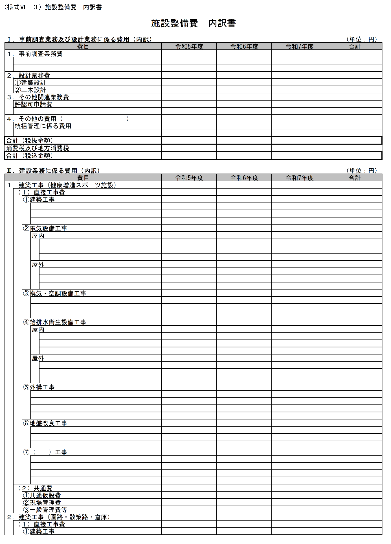
様式Ⅵ－３「施設整備費内訳書」は、Excelを利用して
作成してください。

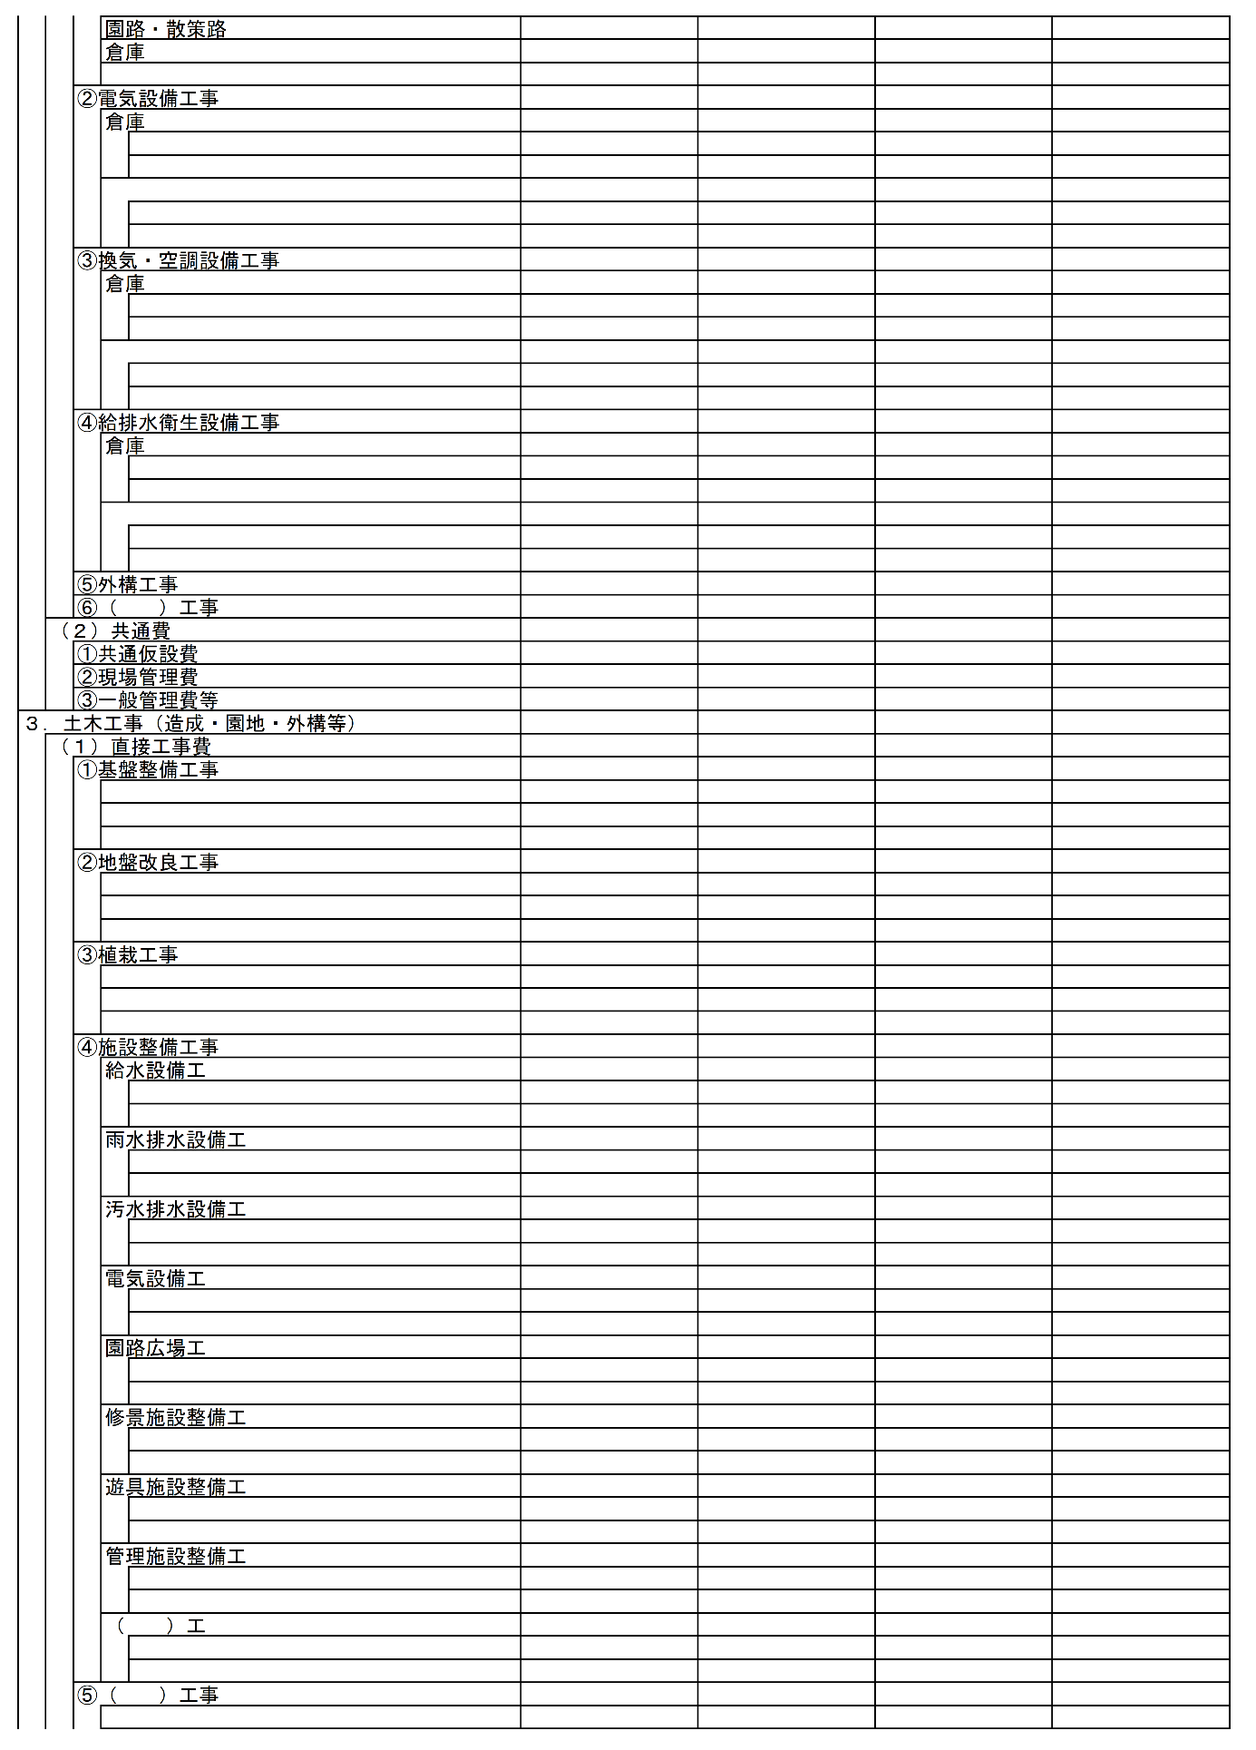

様式Ⅵ－３「施設整備費内訳書」は、Excelを利用して
作成してください。

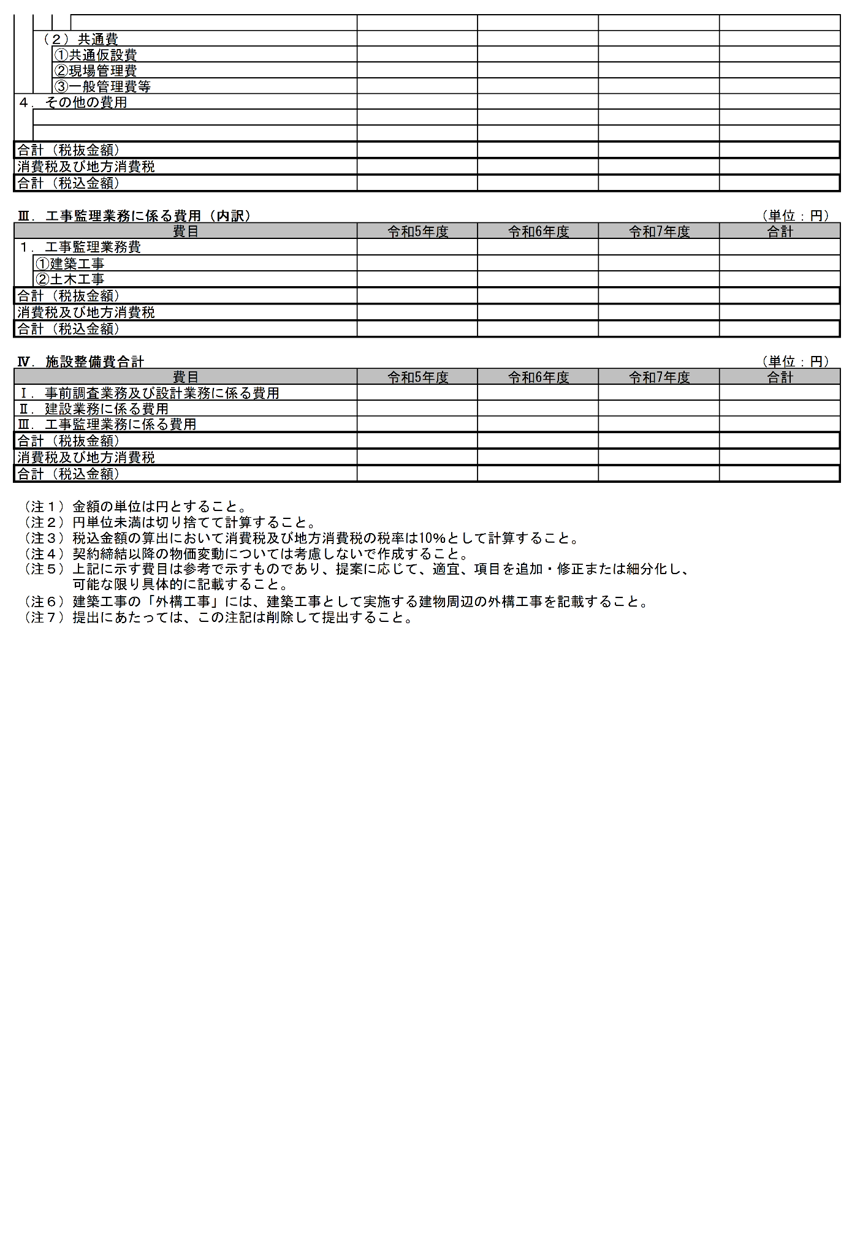

様式Ⅵ－３「施設整備費内訳書」は、Excelを利用して
作成してください。

図面集

（図面１）図面集表紙

御所市健康増進スポーツ施設整備事業
（設計・建設業務）

図面集

令和●年●月●日

（図面２～図面８）各種図面 ※ 図面1，図面3を除く。
図面名称 | ●●図 | 縮尺 | １：●● | 通し番号 | ●枚目／●枚中
【作成にあたっての留意事項】
- 下表に示す図面のうち、図面1、図面3を除く各図面は、本様式にて作成すること。

図面番号 | 図面名称
図面1 | 図面集表紙
図面2 | 全体配置図
図面3 | 建築計画概要書
図面4 | 各階平面図
図面5 | 立面図
図面6 | 断面図
図面7 | 造成計画図
図面8 | 透視図及び鳥瞰図

- 図面の内容に応じて、適切な縮尺を選定すること。
- 方位や縮尺等の記載が必要な場合は、記載すること。
- 本提案を説明するために必要な内容を記載すること。
- A3横方向で作成すること。必要に応じて枚数を追加すること。
- 図面右上に図面種類ごとに通し番号を付番すること。例：各階平面図が3枚の場合、2枚目の各階平面図の通し番号は、2枚目／3枚中と記載する。
- 本留意事項は削除して提出すること。

（図面３）建築計画概要書
図面名称 | 建築計画概要書 | 縮尺 | ――― | 通し番号 | ●枚目／●枚中
（１）建築概要
項目 | 計画概要
建築面積
延べ面積
階数
最高高さ
（２）諸室概要・面積表
No. | 諸室 |  | 階数 | 床面積（㎡） | 天井高（mm） | 計画概要･仕様内容等 | 備考
 | 利用者 | トレーニングルーム
 |  | 多目的室（スタジオ）
 |  | プール
 |  | ドライスペース（計）
 |  | ロッカー室（計）
 |  | 温浴施設（計）
 |  | 脱衣室（計）
 |  | トイレ（計）
 |  | 観覧スペース
 |  | 授乳室
 | スタッフ | 事務室
 |  | 更衣室
 |  | プール監視室・救護室
 |  | 倉庫
 |  | 機械室
 | その他
面積合計

【作成にあたっての留意事項】
- 各施設の計画概要について、簡潔に記載すること（要求水準を満たすことが確認できるよう記述すること）。
- 上記に示す表は参考で示すものであり、提案の内容に応じて、適宜、項目の追加や細分化を行うこと。
- A3横方向で作成すること。必要に応じて枚数を追加すること。
- 図面右上に図面種類ごとに通し番号を付番すること。例：各階平面図が3枚の場合、2枚目の各階平面図の通し番号は、2枚目／3枚中と記載する。
- 本留意事項は削除して提出すること。

（図面３）建築計画概要書
図面名称 | 建築計画概要書 | 縮尺 | ――― | 通し番号 | ●枚目／●枚中
（３）外部仕上表
No. | 部位 | 仕上げ概要（工法及び材料の仕様） | 備考
 | 屋根
 | 外壁
 | 開口部
 | 軒天井
 | 駐車場
 | 歩道

（４）内部仕上表
No. | 諸室 | 床 | 壁 | 天井 | 備考
 | ENT、風除室
 | ホール、休憩コーナー、下足、自動販売場
 | 通路観覧スペース
 | 授乳室
 | 事務室
 | 受付
 | 機械室
 | 倉庫
 | 更衣室
 | HWC
 | ロッカー室、脱衣室
 | 通路、ドライスペース
 | 監視室
 | シャワー室
 | サウナ
 | プールサイド・シャワー
 | 浴室
 | 浴槽
 | プール層
 | ジャグジー槽（遮音仕様）採暖室の代用可
 | WC（D）
 | WC（W）
 | トレーニングルーム
 | 多目的室（スタジオ）【遮音仕様】

（５）構造計画
No. | 項目 | 計画概要･仕様内容等 | 備考
 | 構造種別
 | 構造形式
 | 基礎形式
 | 耐震性能

【作成にあたっての留意事項】
- 外部仕上、内部仕上について、簡潔に記載すること（要求水準を満たすことが確認できるよう記述すること）。
- 内部仕上表は、1つの室に複数の仕上げがある場合は、すべて記載すること。また、備考には、「流し台」等の附属物を記載すること。
- 構造に関する考え方や計画について、簡潔に記載すること。
- 上記に示す表は参考で示すものであり、提案の内容に応じて、適宜、項目の追加や細分化を行うこと。
- A3横方向で作成すること。必要に応じて枚数を追加すること。
- 図面右上に図面種類ごとに通し番号を付番すること。例：各階平面図が3枚の場合、2枚目の各階平面図の通し番号は、2枚目／3枚中と記載する。
- 本留意事項は削除して提出すること。

（図面３）建築計画概要書
図面名称 | 建築計画概要書 | 縮尺 | ――― | 通し番号 | ●枚目／●枚中
（６）建物付帯設備概要・設備計画
No. | 項目 |  | 計画概要･仕様内容等 | 備考
 | 電気設備 | 電灯コンセント設備
 |  | 動力設備
 |  | 受変電設備
 |  | 静止形電源設備
 |  | 構内通信設備
 |  | 構内交換（電話）設備
 |  | 情報表示（時計）設備
 |  | 拡声設備
 |  | 誘導支援設備
 |  | テレビ受信設備
 |  | 監視カメラ設備
 |  | 侵入防止設備
 |  | 中央監視制御設備
 |  | 計量設備
 |  | 太陽光発電設備
 | 機械設備 | 空気調和設備
 |  | 換気設備
 |  | 排煙設備
 |  | 衛生設備
 |  | 給水設備
 |  | 給湯設備
 |  | 排水設備
 |  | 濾過設備
 |  | 自動火災報知設備
 |  | 消火設備
【作成にあたっての留意事項】
- 各設備（建物付帯設備）の計画概要等について、簡潔に記載すること（要求水準を満たすことが確認できるよう記述すること）。
- 上記に示す表は参考で示すものであり、提案の内容に応じて、適宜、項目の追加や細分化を行うこと。
- A3横方向で作成すること。必要に応じて枚数を追加すること。
- 図面右上に図面種類ごとに通し番号を付番すること。例：各階平面図が3枚の場合、2枚目の各階平面図の通し番号は、2枚目／3枚中と記載する。
- 本留意事項は削除して提出すること。

